Протоиерей Вячеслав Вячеславович НОВИКОВ
29 января 1972 г.
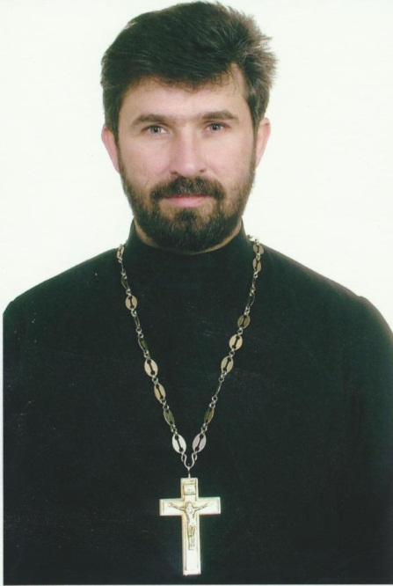
Штатный клирик

Храм преп. Алексея Человека Божия в Крылатском

Светское образование
высшее 1994 г. – Кокандский Государственный педагогический Институт, учитель русского языка и литературы
Духовное образование
семинария 2004 г. – МДС
Хиротонисан
10 марта 1997 г. в сан диакона
24 марта 1997 г. в сан пресвитера
День тезоименитства
17 марта

Награды
- Иерархические (богослужебные награды):
1997 г. – набедренник;
2000 г. – камилавка;
2007 г. – наперсный крест;
2010 г. – сан протоиерея.
- Церковные награды (Патриаршая грамота, ордена, медали):
2012 г. – юбилейная медаль РПЦ в память 200-т-летия победы в Отечественной войне 1812 г.
- Светские награды:
не имеет

